④ 患者さん控え

市立青梅総合医療センター 受診案内
様

下記のとおり、市立青梅総合医療センターの外来予約を取りました。
予約時間の 分前までに
市立青梅総合医療センターの１階、総合受付で受付をお願いいたします。
受診する科
予 約 日 時 年 月 日（ ） 時 分

《受診日の持ち物》
● 当院からの紹介状(診療情報提供書)
● 保険証
● 総合医療センターの診療券(お持ちであれば)
● お薬手帳(お持ちであれば)

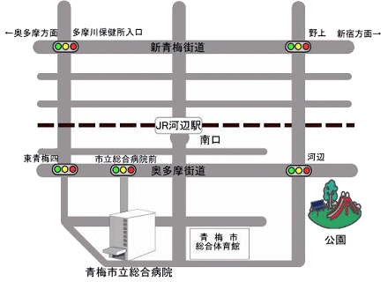
《市立青梅総合医療センターの交通案内》
◎電車の場合
JR青梅線 河辺駅下車
徒歩約５分
◎車の場合
奥多摩街道
「市立総合医療センター前」
を入る
青梅消防署西
市立総合医療センター前
住友金属鉱山
アリーナ青梅
市立青梅総合医療センター

市立青梅総合医療センター
住 所 東京都青梅市東青梅4-16-5
代表電話 0428-22-3191

